Rabbi Yonah Gross Beth Hamedrosh

Four Cups of What? And Other Laws of 4 Cups

I. Red

**(1שולחן ערוך אורח חיים הלכות פסח סימן תעב סעיף יא**

מצוה לחזור <ט> אחר (לח) יין יג אדום, *(אם אין הלבן משובח ממנו) (טור).*

**משנה ברורה - (לח) יין אדום** - דכתיב אל תרא יין כי יתאדם אלמא דהאדמימות מעלה וחשיבות ועוד זכר לדם שהיה פרעה שוחט ב"י [נד] ובמקומות שמצויין הגוים להעליל עלילות שקרים נמנעים מליקח יין אדום:

II. Wine

**(2שולחן ערוך אורח חיים הלכות פסח סימן תעב סעיף יב**

(לט) יוצאים ביין מבושל (מ) ובקונדיטון.

**משנה ברורה - (לט) יוצאין ביין מבושל** - ולכתחלה [נה] טוב יותר ליקח יין שאינו מבושל אם לא שהמבושל טוב יותר וכן כה"ג לענין קונדיטון:

**(3מסכת פסחים דף קח עמוד ב**

שתאן חי - יצא. אמר רבא: ידי יין יצא, ידי חירות לא יצא. … רבי יהודה אומר: צריך שיהא בו טעם ומראה יין.

**(4שולחן ערוך אורח חיים הלכות שבת סימן רעב סעיף ב**

(ה) ג יין מגתו מקדשין עליו; (ו) וסוחט אדם אשכול של ענבים ואומר עליו קידוש היום

**5) Sefer Mesores Moshe p. 152**

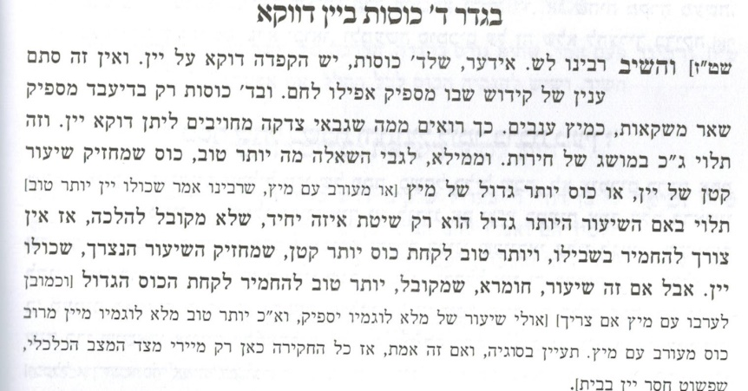**6) Kovetz Halachos p. 226**

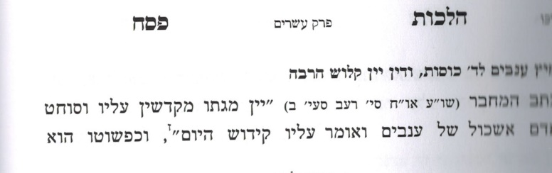 C:\Users\Yoni\AppData\Local\Microsoft\Windows\INetCache\Content.Word\CCI03252015_0001.jpg

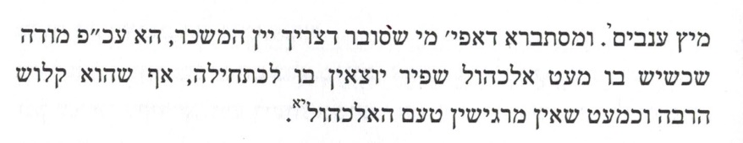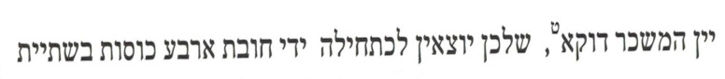

7) Sprecher, Hannah. ["Orthodox Rabbis React to Prohibition"](http://americanjewisharchives.org/publications/journal/PDF/1991_43_02_00_sprecher.pdf)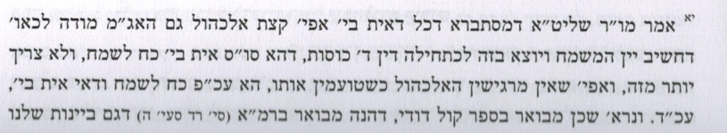

****

III. Woman and Drinking

**(8מסכת פסחים דף קח עמוד א**

אשה אצל בעלה - לא בעיא הסיבה, ואם אשה חשובה היא - צריכה הסיבה.. בן אצל אביו - בעי הסיבה. איבעיא להו: תלמיד אצל רבו מאי? תא שמע, (אמר) +מסורת הש"ס: [דאמר]+ אביי: כי הוינן בי מר זגינן אבירכי דהדדי, כי אתינן לבי רב יוסף, אמר לן: לא צריכתו, מורא רבך כמורא שמים.

ואמר רבי יהושע בן לוי: נשים חייבות בארבעה כוסות הללו, שאף הן היו באותו הנס.

**תוספות - היו באותו הנס** - פי' רשב"ם שעל ידם נגאלו וכן במגילה ע"י אסתר ובחנוכה ע"י יהודית וקשה דאף משמע שאינן עיקר ועוד דבירושלמי גריס שאף הן היו באותו ספק משמע באותה סכנה דלהשמיד להרוג ולאבד והא דאמרינן דפטורות מסוכה אע"ג דאף הן היו באותו הנס כי בסוכות הושבתי התם בעשה דאורייתא אבל בארבעה כוסות דרבנן תיקנו גם לנשים כיון שהיו באותו הנס.

**(9שולחן ערוך אורח חיים הלכות פסח סימן תעב - סעיף ד**

אשה (יב) ה אינה צריכה [ד] הסיבה אלא א"כ היא חשובה. *הגה: וכל הנשים שלנו מיקרי חשובות (מרדכי ריש פ' ע"פ ורבינו ירוחם), אך לא נהגו להסב כי סמכו על דברי ראבי"ה דכתב (יג) <ג> דבזמן הזה אין להסב (ד"ע).*

*IV. How much of the cup?*

**שולחן ערוך אורח חיים הלכות פסח סימן תעב סעיף ט (10**

שיעור הכוס, (כז) רביעית (כח) לאחר שימזגנו (כט) (*אם רוצה למזגו*), \* וישתה (ל) <ח> כולו או רובו. ואם יש בו הרבה רביעיות, (לא) ט שותין ממנו כל כך בני אדם (לב) כמנין רביעיות שבו. י ויש אומרים שצריך לשתות (לג) רוב הכוס, אפילו מחזיק כמה רביעיות. (*וצריך לשתות השיעור (לד) יא שלא בהפסק גדול בנתיים) (ב"י בשם רוקח).*

משנה ברורה - (ל) כולו או רובו - היינו כולו לכתחלה או רובו בדיעבד ובמדינות שהיין ביוקר אפילו לכתחלה סגי ברובו אך כוס הרביעית ישתה כולו כדי שיהא יכול לברך ברכה אחרונה לכו"ע [אחרונים]. יש שמקמצין וכועסין על המשרתים אם שותין הרבה ועתידין ליתן את הדין שמכשילן ומונען מן המצוה [ח"א]:

(לג) רוב הכוס אפי' וכו' - אף שבעלמא די ברוב רביעית אפילו מכוס גדול הכא לענין כוסות חמיר טפי דבעינן דוקא רוב כוס ואם לאו לא יצא. ולדינא קיי"ל [מד] כדעה הראשונה. ומ"מ אם אין בדעתו לשתות הרבה לא יקח כוס גדול [מה] רק כוס שמחזיק רביעית כדי לחוש לדעה זו

V. The Cup

**(11שולחן ערוך אורח חיים הלכות פסח סימן תעב- סעיף ב**

יסדר שלחנו יפה (ו) ב בכלים נאים כפי כחו, ויכין מקום מושבו (ז) שישב בהסיבה דרך חירות.

**(12שו"ת אגרות משה אורח חיים חלק ג סימן לט**

ורואה אני שכוס של נייר שהוא רק לשעה על פעם זה לבד הוא עוד גרוע דאין לו שום חשיבות שודאי אינו ראוי לבהמ"ז ולקידוש. אך כשליכא כוס אחר אולי יש להקל.

Kovetz halachos p. 251

